Преподаватель: Буряченко И.В.
МДК 01.01 Конструкция, техническое обслуживание и ремонт
транспортного электрооборудования и автоматики
раздел 4 Техническое обслуживание и ремонт транспортного электрооборудования и автоматики
3ТЭМ 16.02.2022

Лекция № 21

Тема занятия Ремонт машин постоянного тока.
Учебная цель Овладеть знаниями по ремонту машин постоянного тока.
Развивающая Развивать умение сравнивать, обобщать, анализировать.
цель
Воспитательная Воспитывать чувство гордости за избранную профессию,
цель стремиться получать новые знания самостоятельно.
Задача Способствовать формированию представления / освоению новой информации по теме лекции.
Литература В.А Набоких Эксплуатация и ремонт электрооборудования автомобилей и тракторов. М., Академия, 2010 г.

План лекции
- Порядок определения неисправностей.
- Подбор необходимого технологического оборудования.
- Определение возможности проведения ремонтных операций.

- К основным неисправностям стартера относятся: изнашивание и загрязнение щеток и коллектора, ослабление крепления проводящих проводов, окисление контактов выключателя, изнашивание деталей муфты свободного хода и зубьев шестерни, обрыв или замыкание в ободах. Эти неисправности могут привести к тому, что стартер перестает работать или не развивает нужной частоты вращения и мощности. Кроме того, из-за неисправностей при включении зажигания якорь стартера начнет вращаться, а коленчатый вал двигателя будет оставаться неподвижным, а также может появиться сильный шум при работе стартера. Если стартер не работает, то для выявления причины неисправности необходимо включить фары и стартер: если при включении стартера накал ламп не изменяется, то это значит, что проблема либо в плохом контакте или в обрыве цепи вспомогательного реле, либо цепи основного рабочего тока стартера. Если при включении стартера накал лампы уменьшается, то это говорит о том, что наиболее вероятными причинами неполадки могут быть плохое состояние аккумуляторной батареи, либо нарушение контактов в ее клеммных соединениях, либо неисправность электродвигателя стартера. Место плохого контакта в электрической цепи, а также участок с обрывом определяются при помощи контрольной лампы, которую необходимо последовательно подключать к узлам электрической цепи. Кроме этого необходимо проверять степень заряженности аккумуляторной батареи. Если при включениях стартера прослушиваются характерные щелчки, значит, тяговое реле находится в исправном состоянии. Наиболее частыми причинами того, что при включении стартера коленчатый вал начинает вращаться очень медленно является окисление или ослабление креплений контактов рабочей электрической цепи стартера, недозаряд аккумуляторной батареи, пробуксовка роликовой муфты свободного хода. Если аккумуляторная батарея работает исправно, то стартер необходимо снять с автомобиля для детальной проверки и устранения неисправностей. Если при включении стартера якорь вращается, а маховик неподвижен, это значит, что произошла поломка поводкового кольца муфты или буферной пружины. Кроме этого причинами этой неполадки может быть пробуксовка муфты свободного хода, выпадение оси или поломка рычага муфты. Сильный шум при включении и работе стартера может появиться из-за ослабления его креплений, обрыве удерживающей обмотки втягивающего реле, а также в результате поломки зубцов шестерни привода и венца маховика. Кроме этого сильный шум после включения двигателя говори о том, что стартер не выключился. В этом случае необходимо срочно заглушить двигатель, затем отключить аккумуляторную батарею, проверить крепления стартера, а при необходимости снять его и проверить состояние зубцов шестерни привода обмоток и обмоток втягивающего реле.
2. Для испытаний стартера в нагруженном режиме на шестерню привода необходимо надеть специальное зажимное приспособление с рычагом, которое соединяется с динамометром и определяет тормозной момент. В процессе испытания производится кратковременное включение стартера, при котором по шкале динамометра происходит измерение развиваемого им усилия. Включения должны составлять примерно 4-5 секунд, чтобы не перегреть и не повредить обмотки стартера. После этого перемножают величину усилия, измеренную при помощи динамометра, на длину плеча рычага и в результате получают развиваемый стартером крутящий момент. Полученная величина развиваемого крутящего момента должна соответствовать паспортным данным. Проверка деталей стартера на замыкание осуществляется при помощи автотестера или источника питания и индикатора (контрольной лампы). При обнаружении замыкания деталь меняется на новую, при этом необходимо зачищать коллектор и при необходимости заменять, изношенные щетки, а также выполнять регулировку привода и осевого перемещения вала якоря.
При выключенном положении реле стартера расстояние (зазор) между торцом втулки привода и упорной шайбой должно быть 0,5-2мм. Контроль замыкания контактов реле производят с помощью 24-вольтной лампы, включенной между (+) аккумуляторной батареи и выводным болтом реле стартера.
При выключенном положении реле стартера и установленной прокладке между торцом втулки привода и упорной шайбой толщиной 0,23мм контакты не должны замыкаться (контрольная лампа не должна гореть).
Осевой зазор между приводом и упорной шайбой регулируют поворачиванием оси рычага. Привод должен свободно без заеданий перемещаться по валу и возвращаться из выключенного положения в исходное после отключения напряжения от клемм реле.
Стартер после сборки проверяют на безотказность механизма выключения, частоту вращения якоря, шумность работы при холостом ходе и на герметичность. Кроме того, проводят проверку стартеров на величину крутящего момента, создаваемого при полном торможении.
Испытание должно проводиться на стенде, позволяющем полностью затормаживать привод и замерять при этом напряжение, величину тока и крутящий момент.
Механизм включения стартера должен работать безотказно, при работе не должно быть стуков и шумов, свидетельствующих о наличии неисправностей. Безотказность работы механизма включения стартера определяют путем пробного включения и осмотром. Наличие стуков и ненормальных шумов устанавливают прослушиванием работающего стартера на расстоянии 1мм.
Напряжение включения реле стартера не должно превышать 18В. Контроль электрических характеристик стартера производят при температуре окружающей среды и стартера (20С).
При проверке на холостом ходу стартер при напряжении на клеммах 24В должен через 30с после включения потреблять ток не более 130А.
При проверке на полное торможение стартер должен развивать крутящий момент не менее 50Нм, потребляя силу тока не более 800А. Напряжение на зажимах стартера при этом испытании должно быть не более 8В. Измерение параметров при полном торможении производят при подаче напряжения непосредственно на зажимы стартера.
Испытание стартера на герметичности производят в специальной камере с пресной водой комнатной температуры путем создания внутри стартера повышенного давления с помощью очищенного сжатого воздуха 0,01-0,02 мПа. Повышенное давление создают до погружения стартера в воду, поддерживают давление в течение 1мин и снимают его только после извлечения стартера из воды. Для создания указанного давления внутри стартера к фланцу приводной крышки через резиновую уплотнительную прокладку привертывают специальный кожух.
Проверку технического состояния стартера производят на стенде модели 532М:
1)Проверка технического состояния стартера на холостом ходу;
2)Проверка технического состояния стартера под нагрузкой.
3. Ремонт стартера включает в себя проверку работоспособности стартера на стенде, его разборку, проверку его деталей и последующую сборку. Проверка работоспособности стартера осуществляется на специальном стенде в двух режимах: в режиме холостого хода и под нагрузкой. При проверке необходимо убедиться, что соединительные провода к батарее и амперметру имеют сечение не менее 16 мм2. При подводимом напряжении в 12 В стартер должен в режиме холостого хода потреблять электрический ток силой 70-85 А, а его частота вращения должна составлять примерно 5000±500 мин-1. Повышенный потребляемый ток, низкая частота вращения, а также нехарактерный шум во время работы говорят о механических или электрических неисправностях. Уменьшенный потребляемый ток, а также пониженная частота вращения якоря при потреблении нормального напряжения свидетельствуют о нарушении контактов в соединениях проводов или в щеточном узле, таких как заедание щеток, загрязнение коллектора, износ деталей. Разборку стартера проводят в следующем порядке:
1) отсоединяют от втягивающего реле вывод катушки возбуждения, затем вывод катушки возбуждения отсоединяют от крышки и после этого снимают; 2) выворачивают стяжные болты, затем снимают крышку со щеками и вынимают щетки из щеткодержателей со стороны коллектора;
3) разъединяют корпус с передней крышкой и вынимают якорь в сборе с муфтой свободного хода;
4) снимают муфту свободного хода, для этого нужно сдвинуть ограничительное кольцо в сторону привода и удалить из проточки вала якоря стопорное кольцо. После разборки стартера все его детали необходимо промыть, затем просушить сжатым воздухом и проверить на работоспособность.

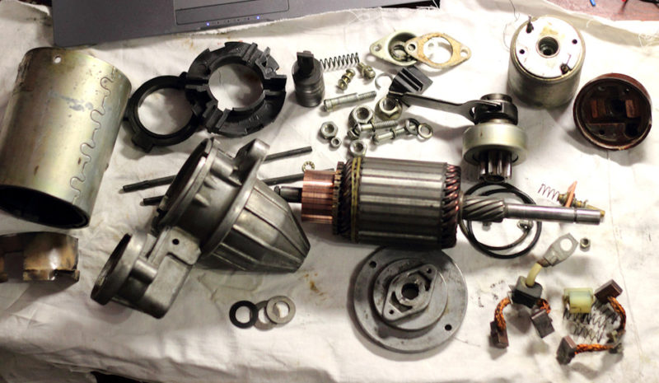

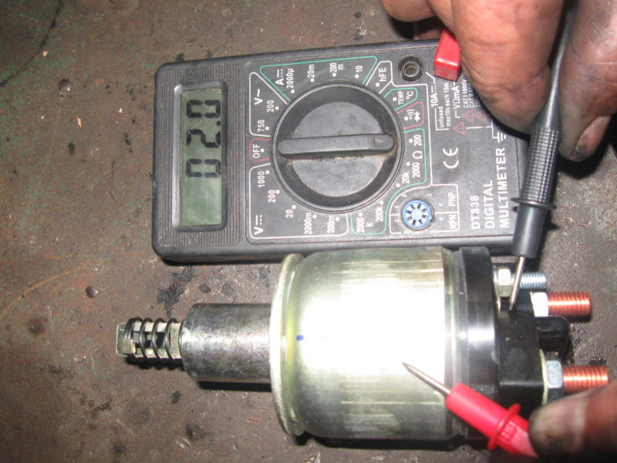
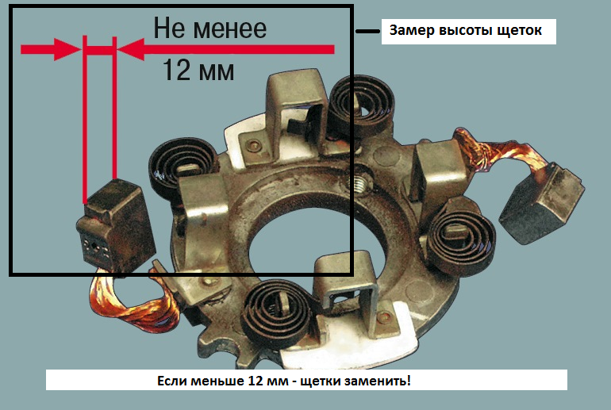

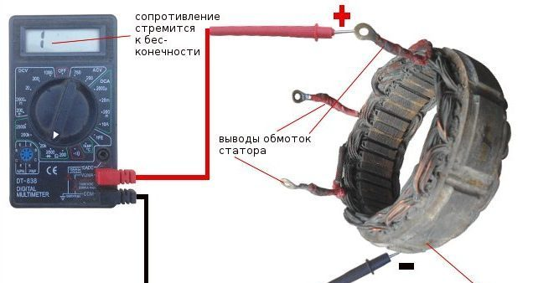

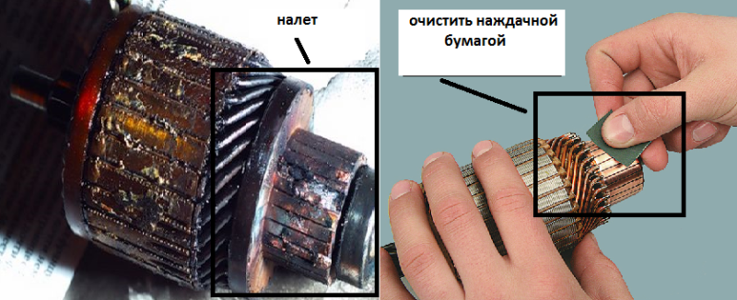

На якоре стартера не допускается наличие различных механических повреждений шлицев и повышенного износа коллектора. Если на коллекторе обнаруживается значительная шероховатость, то его протачивают, а затем зачищают мелкозернистой шлифовальной бумагой. Для того чтобы снять замкнутые катушки возбуждения необходимо при помощи пресс-отвертки отвернуть винты их крепления к корпусу стартера. При сборке стартера головки этих болтов зачеканивают во избежание самопроизвольного проворачивания. Муфта свободного хода проверяется путем проворачивания ее шестерни на ступице. Шестерня должна свободно проворачиваться относительно ступицы в одну сторону и не проворачиваться в другую. Не допускается наличие сколов и следов выкрашиваний на зубьях шестерни. Если на заходной части шестерни образовались небольшие забоины, то их можно удалить шлифовкой мелкозернистым шлифовальным кругом. Не допускается наличия на крышке стартера различных сколов и трещин. Допускается перепрессовывать изношенные втулки якоря. Щетки должны свободно перемещаться в щеткодержателях, сильно изношенные щетки необходимо заменить вместе с щеткодержателями. У большинства легковых автомобилей высота щеток не должна быть менее 12 мм. Сборка стартера осуществляется в порядке обратном разборке. При сборке винтовые шлицы вала якоря необходимо смазать моторным маслом, а втулки якоря и шестерню привода лучше всего смазать смазкой «Литол-24». При сборке необходимо осуществлять регулировку осевого перемещения вала якоря путем подбора количества и толщины регулировочных шайб, которые устанавливаются на передней или задней шейках вала якоря. Расположение регулировочных шайб определяется конструкцией стартера. После сборки необходимо проверить правильность регулировки привода по расстоянию между торцом шестерни муфты свободного хода и ограничительным кольцом ее хода.

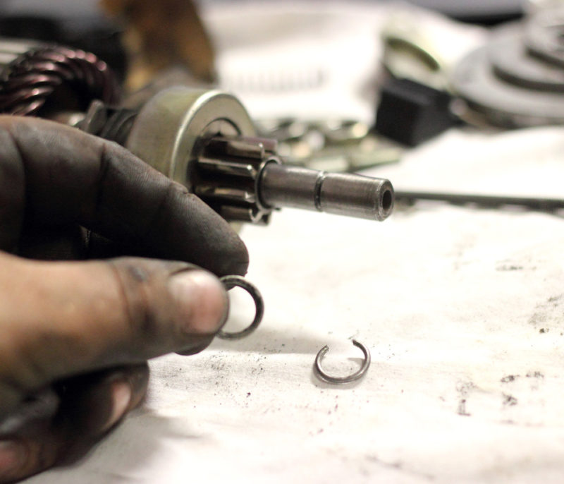

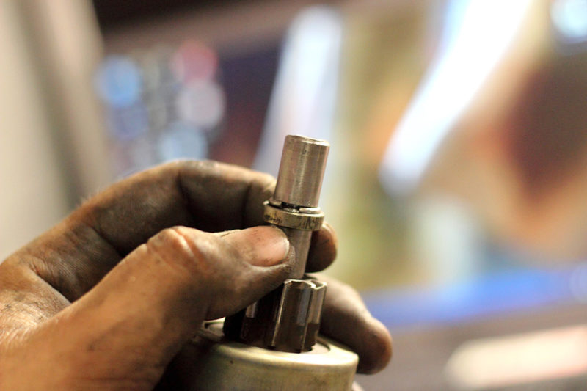

При сборке стартера полюсные катушки изолируют одни слоем хлопчатобумажной, полотняной или тафтяной ленты, после чего дважды пропитывают изоляционным лаком ГФ-95 или ПФЛ-8В и покрывают серой глифталевой эмалью ГФ-92-ХС. Перед постановкой катушек в корпус стартера проверяют их на отсутствие межвитковых замыканий. Винты крепления полюсов затягивают пресс-отверткой. Перед установкой конусные поверхности под полюсные винты в корпусе промазывают шпатлевкой НЦ-00В. Вкладыши крышек со стороны коллектора и привода, а также держатели промежуточного подшипника запрессовывают заподлицо с рабочими плоскостями.
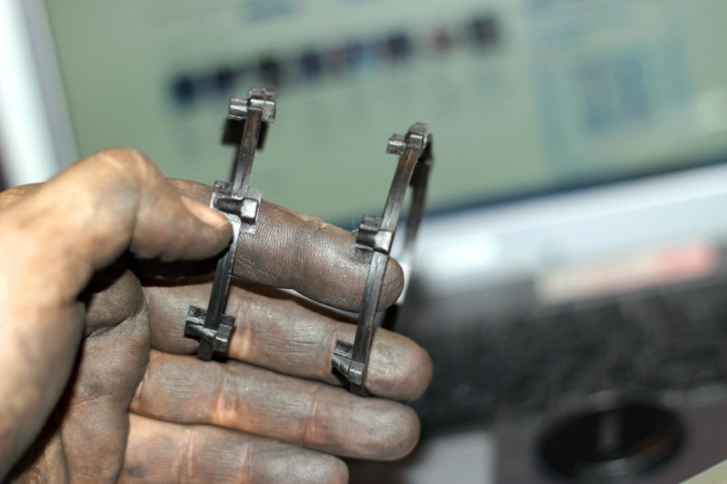

В месте входа во вкладыш смазочных отверстий заусенцы не допускаются. Смазочные фитили перед установкой пропитывают турбинным маслом 22 или 22П. Шероховатость поверхности шеек якоря под вкладыши подшипников и под втулку направляющую привода должна соответствовать Ra 0,63мкм. Биение коллектора и железа якоря относительно шеек под вкладыши допускается соответственно не более 0,05 и 0,15мм. Шероховатость поверхности коллектора и железа якоря должна быть соответственно Ra 1,25 и 1,0мкм. Коллектор якоря должен выдерживать испытания на пробой при напряжении 220В переменного тока между пластинками, а между пластинками и втулкой-550В. При проверке якоря на приборе ППЯ на межвитковые замыкания стальная пластина толщиной 0,5мм, положенная на железо вдоль паза, не должна вибрировать. Лобовые части обмотки якоря бандажируют проволокой (со стороны коллектора-14-16 витков, со стороны привода-10-12 витков). Начало и конец обмотки бандажа должны находится под скобой. Паяют бандажи чистым оловом. Якорь пропитывают глифталевым лаком ГФ-95, железную поверхность якоря покрывают эмалью ГФ-92. Якорь должен выдержать испытание на разнос при 10000мин в течение 30с. После испытания отдельные пластины коллектора не должны выступать более 0,01мм. Изоляционную прокладку приклеивают к крышке со стороны коллектора клеем БФ-4. Изоляция изолированных щеткодержателей должна выдерживать испытания на пробой переменным током напряжением 220В в течение 1мин. Якорь реле должен свободно без заеданий перемещаться в каркасе катушки. Дополнительный ход якоря 1,5-2,5мм после замыкания контактов регулируют шайбами на штоке. Сопротивление шунтовой обмотки катушки реле при 20С должно быть равным (2,5+0,3)Ом, а сериесной -(1,44+0,2)Ом. При пайке выводов катушки применяют припой ПОС 40, а при проклевании изоляции -Клей БФ-4. При сборке привода все трущиеся поверхности и шлицевые части смазывают смазкой ЦИАТИМ-203. Поверхности контактов реле стартера должны быть чистыми и располагаться в одной плоскости с точностью до 0,2мм. Плоскости контактов и контактного диска должны быть параллельными. Поверхности вала якоря под подшипники, ушки, пальцы и ось рычага перед сборкой смазывают смазкой ЦИАТИМ-203. При сборке крышку со стороны коллектора располагают ребром напротив выводного болта, находящегося на корпусе. Уплотнительные кольца и шайбы перед сборкой смазывают смазкой ЦИАТИМ-201 и ЦИАТИМ-202. Щетки должны свободно без заеданий перемещаться в щеткодержателях. Давление пружины на щетку в момент отрыва, замеренное вдоль оси щетки, должно быть 15-20Н. При сборке и регулировке стартера выемка регулировочного диска должна находиться не ниже горизонтальной оси диска. Собранный стартер окрашивают эмалью ХВ-125 или ХВ-124.

Контрольные вопросы

- Назвать неисправности машин постоянного тока.
- Какое оборудование применяется при ремонте.
- Назвать операции ремонта по машинам постоянного тока.

Отчет по выполненному лекционному занятию записать в рабочей тетради и прислать на электронный адрес: igorburyachenko26@mail.ru
Срок выполнения 16.02.2022

